Oznanila  ČRNEČE – Sv. Jakob St., Sv. Andrej;  SV. KRIŽ in  LIBELIČE – Sv.Martin, VELIKI TRAVEN  19. teden 2026 |  |   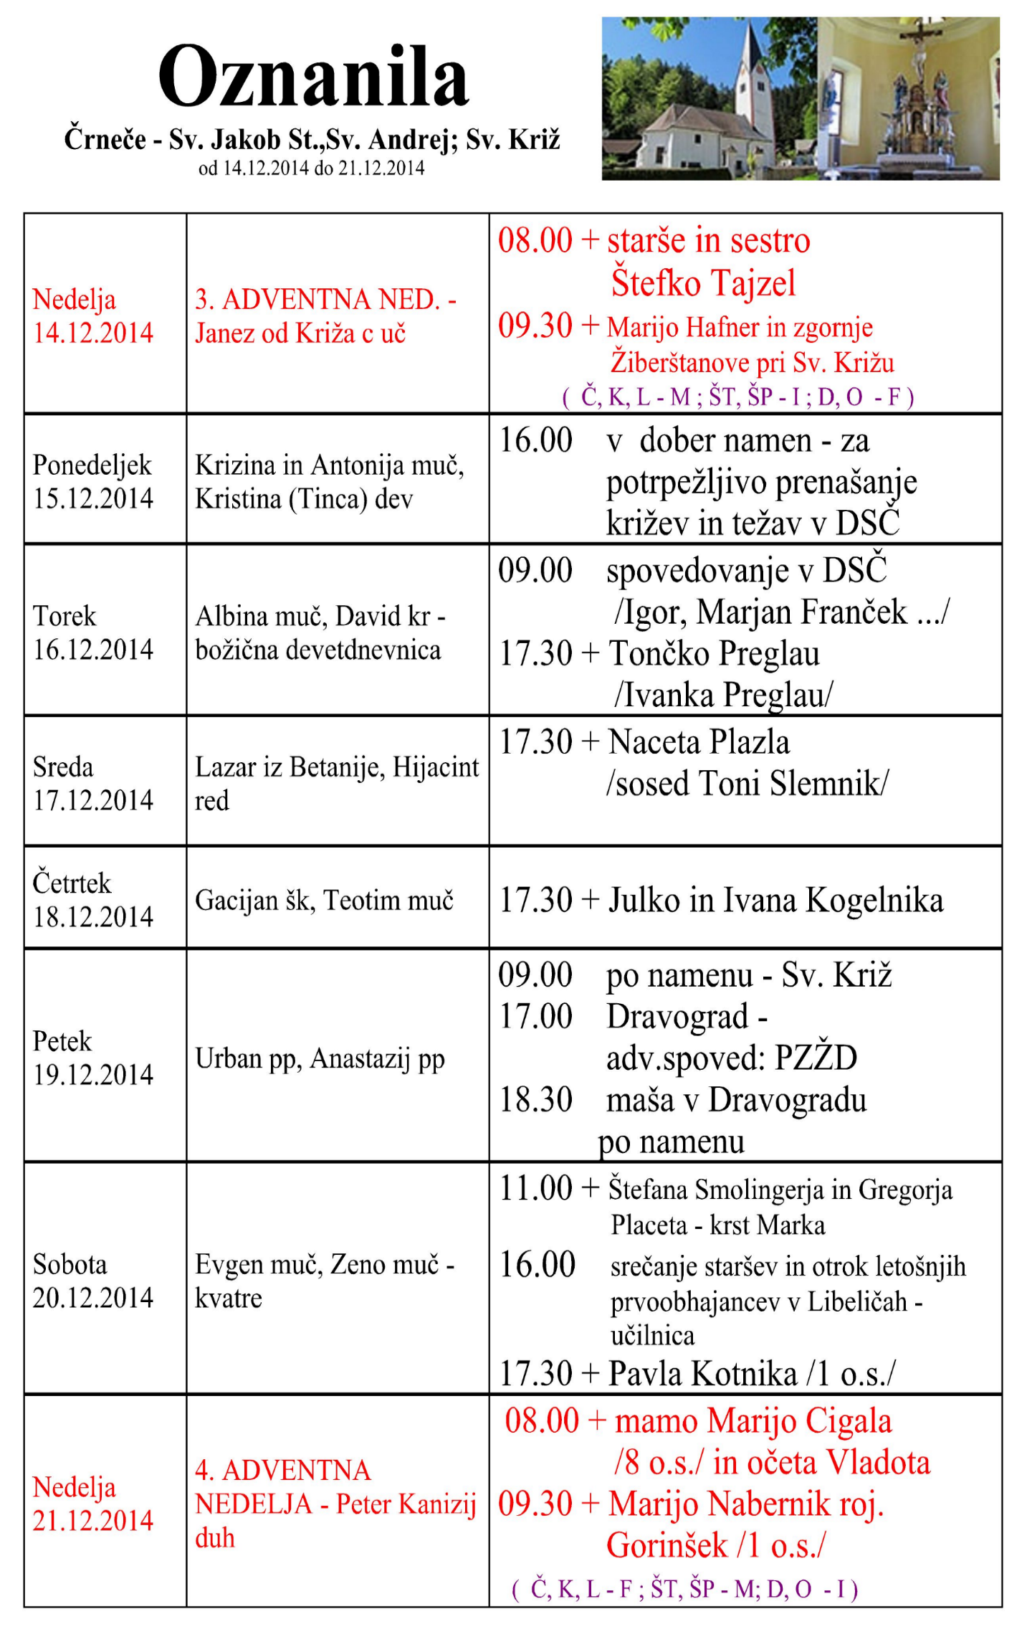
5.VELIKONOČNA  NEDELJA,  3. maj | Filip in Jakob ml.,  apostola  Teodozij Kijevski,  menih  Florjanova nedelja | MOLITVENI DAN - ČAŠČENJE NAJSVETEJŠEGA v Č.  08:00 za + Kadiševe /Kobotove/ -  /T.F../ za zdravje in v dober namen /2. namen/  Gasilska maša v Črnečah  11:00 za + Lužnikove starše: Gregorja in  Emilijo - Gasilska maša v Libeličah  16:00 - ZAKLJUČEK MOLITVENEGA DNE  v Črnečah
PONEDELJEK  4.maj | Florjan, Cvetko, muč. | 09:00 maša v DSČ – po namenu v DSČ  18:00 za + Cvetko Kovačič /Zvezdana/  + očeta Jožeta Ferka /Ernest/  šmarnično branje v Črnečah
TOREK  5.maj | Angel, redovnik, muč. | 18:00 po namenu v Črnečah  šmarnično branje
SREDA  6.maj | Marija, srednica vseh  milosti | 09:30 rekolekcija v Dravogradu  18:00 za + Kaufmanove starše v Črnečah  šmarnično branje
ČETRTEK  7.maj | Gizela, opstinjs | 18:00 za + mmo Marico Kogelnik/Miro/  šmarnično branje v Črnečah
PETEK  8.maj | Bonifacij IV., papž | 09:00 po namenu pri Sv. Križu  18:00 za + starše: Francko in Maksa ter  Maksija Kotnika in druge sor.  šmarnično branje v Črnečah
SOBOTA  9.maj | Izaija, prerok | 11:00 po namenu–krst Lovrota pri Sv. Križu  16:00 za + Kristo Kunc  /Perovnik Vlado z družino/  šmarnično branje v Libeličah
6.VELIKONOČNA  NEDELJA,  10. maj | Papeška nedelja,  nedelja turizma  Janez Avilski, duh.,  Prvo sv. obhajilo  v Libeličah | 09:30 po namenu pri Sv. Križu  11:00 za + Franca Pesičerja v Libeličah  Prvo sv. obhajilo v Libeličah
Jezus nam zagotavlja, da imamo vsi svoj večni dom pri njegovem nebeškem Očetuj. Njgove besede so za tistega, ki jih vzame resno, zelo pomirjajoče in razlog za neomajno upanje.
Odgovarja: Franc Kraner, žpk – sodelavec, tel.: 051685734, e-mail: franc.kraner@rkc.si.
Naročniki mašnih namenov se strinjajo z objavo v tiskanih oznanilih in oznanilih na spletu ter oglasni deski.

